代码审核报告

|  |  |
| --- | --- |
| **审核内容** | **期货服务器预警系统** |
| **审核人** | 陈帅、应芳溢 |
| **审核日期** | 2023-11-15 |
| **修改人** | 付泉达、杨睿涛、赵育硕 |

## 问题

1、服务器程序运行一段时间后，无论客户端是否发起连接，服务器都会被强制中断，报错“memory out of range”。

## 2、发送方发送包时，接收方不确定发送的次数导致接收出错。

3、服务器向客户端进行已存预警单的发送过程中出现了：vector out of range问题。

4、abort() has been called，小概率会出现这个报错。

5、预警中心找不到可用节点，任务分配报警。

**问题**

# 1、服务器程序运行一段时间后，无论客户端是否发起连接，服务器都会被强制中断，报错“memory out of range”。

# 解决方案：

问题描述及解决方案：首先开启调试模式，在诊断工具中查看程序整体运行中的内存占用情况，发现存在内存泄漏，内存占用情况如下图所示：

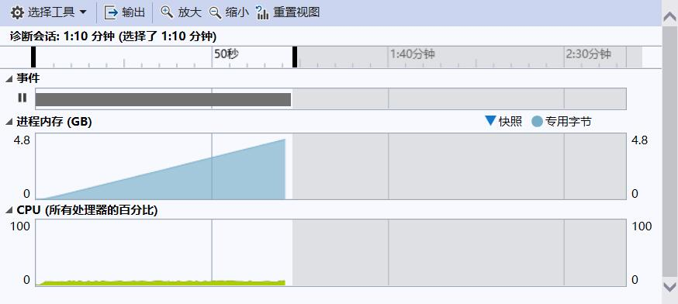

图 1 内存占用

报错如下图所示：

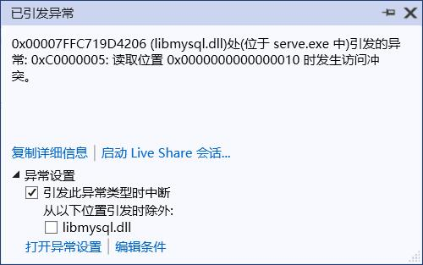  
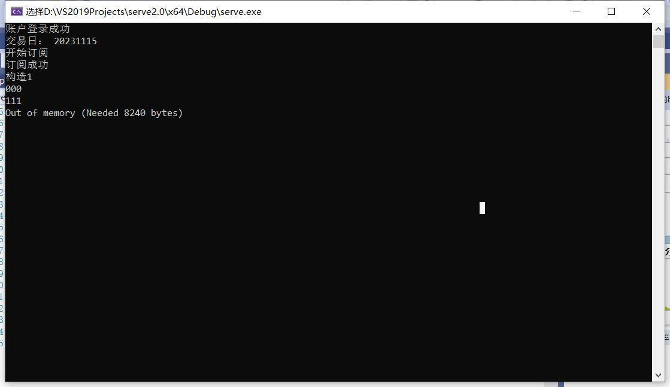

图 2 报错信息

发现在运行时间在5到6秒后内存开始持续泄露，通过设置断点发现内存泄漏产生在执行

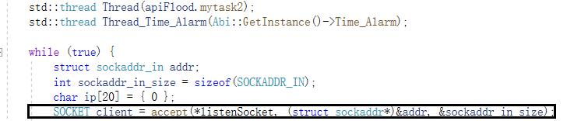

语句处，更改为非阻塞语句，问题仍然存在，判断问题来源于之前执行的语句，通过注释排查，发现是在时间预警线程中产生内存泄漏，最后发现数据库使用部分指针变量res未释放，导致问题的产生，即下图。

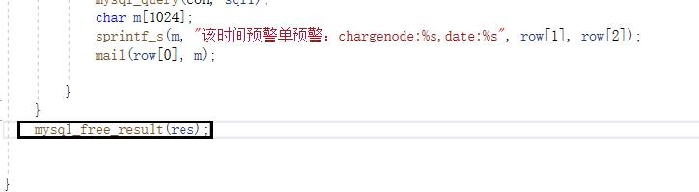

# 添加指针释放语句，问题成功解决

# 2、发送方发送包时，接收方不确定发送的次数导致接收出错。

# 解决方案：

# 此问题是TCP“粘包”问题，也就是发送方发送的多个数据包可能会被接收方粘合在一起，造成接收方无法准确地解析出每个独立的数据包。这种情况通常发生在连续发送的小数据包之间存在较小的时间间隔时。

采用自定义固定包头（存储数据大小，4字节）+数据块的方式进行解决，如下图所示，接收方每次先接收4字节包头，根据包头大小再接收数据包，这样就解决了粘包问题。

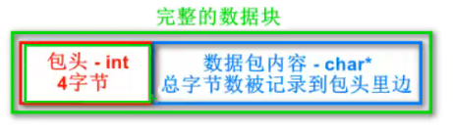

代码如下所示

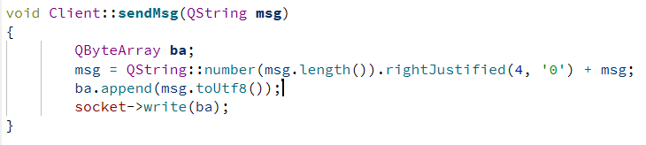

图 3 客户端对信息的封装发送函数

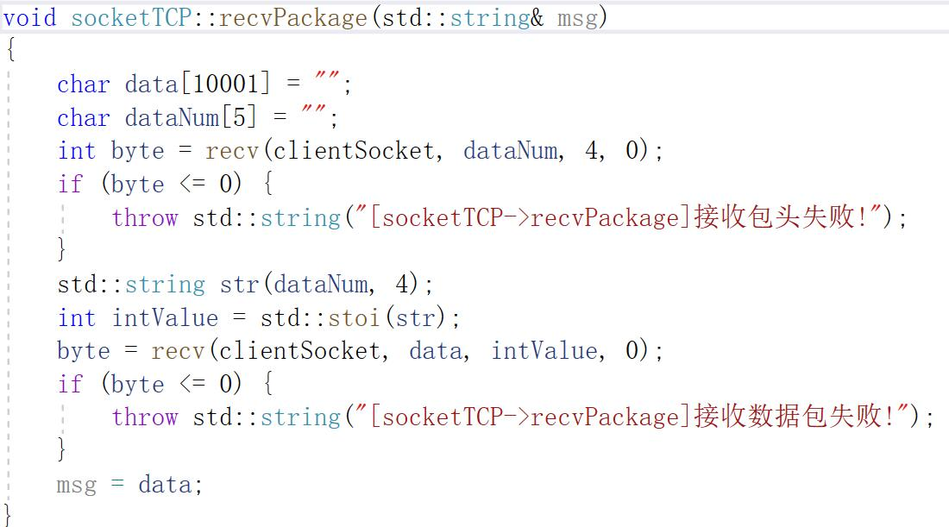

图 4 服务器端封装的接收函数

# 3、服务器向客户端进行已存预警单的发送过程中出现了：vector out of range问题

# 解决方法：

# 我们的预警单在发给客户端之前会暂存到vector中，并通过遍历vector来进行每个元素的发送，如果vector长度是0，再调用索引就会出错，找到问题后即可解决。

# 4、abort() has been called，小概率会出现这个报错

目前基本不再发生，原因暂时无法查明，故暂时未解决。

|  |  |
| --- | --- |
| **审核内容** | **期货客户端预警系统** |
| **审核人** | 付泉达、杨睿涛、赵育硕 |
| **审核日期** | 2023-11-15 |
| **修改人** | 陈帅、应芳溢 |

## 问题

1、使用tableviewMenu进行删除，删除完成后再提交预警单会在最后有个空行。

## 2、在实现添加关注功能时，发现点击“添加”按钮程序就崩溃。

**问题**

# 1、使用tableviewMenu进行删除，起初思路为记录选择index并清空此行单元格，之后将其后面的单元格上移。但后来发现在删除后能正常显示，但删除完成后再提交预警单会在最后有个空行。

# 解决方法：

# 最后发现成员变量index_没有及时减1导致出现空行，因为index_记录了最后未插入的行数，删除一个后应该减1，减1后BUG成功解决。

# 

图 5 index修复

# 2、在实现添加关注功能时，发现点击“添加”按钮程序就崩溃。

# 解决方法：

## 代码中修改了页面信息获取并添加到另一个页面的逻辑，通过对第二个tableview绑定新的一个model，直接对新的model操作使得功能逻辑正确。